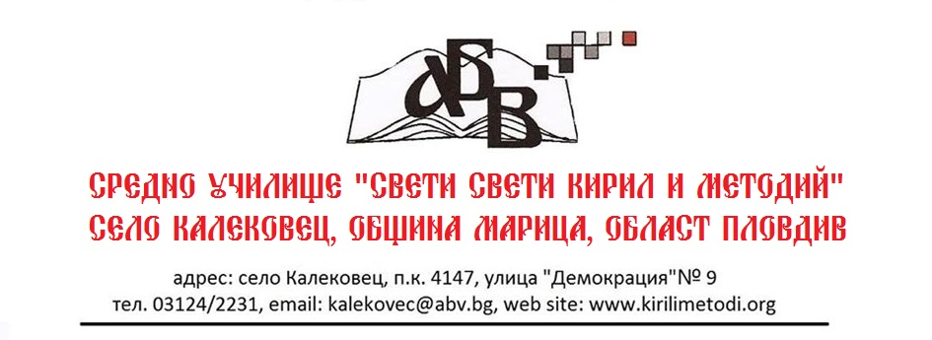

**Вх. № ............/..............2024 г.**

ДО ДИРЕКТОРА НА

СУ “СВ. СВ. КИРИЛ И МЕТОДИЙ”

СЕЛО КАЛЕКОВЕЦ

ЗАЯВЛЕНИЕ

Уважаеми господин Директор,

Моля, синът/дъщеря ми ............................................................ ЕГН ...........................

да бъде записан/а в **първи клас** за предстоящата **2024-2025** учебната година.

Родител:

/..................................................../



**Вх. № ............/..............2024 г.**

ДО ДИРЕКТОРА НА

СУ “СВ. СВ. КИРИЛ И МЕТОДИЙ”

СЕЛО КАЛЕКОВЕЦ

ЗАЯВЛЕНИЕ

Уважаеми господин Директор,

Моля, синът/дъщеря ми ............................................................ ЕГН ...........................

да бъде записан/а в **първи клас** за предстоящата **2024-2025** учебната година.

Родител:

/..................................................../